淡江時報 第 1203 期
英文系慶75週年 老照片募集中
即時
【賴映秀淡水校園報導】與淡江同壽的英文學系，為慶祝創系75週年，現正發起「淡江英文憶75」照片募集活動，邀請系友們提供就學時期的珍貴照片。系主任蔡瑞敏希望藉此活動將美好回憶串聯，帶大家一起回顧75年歲月裡的酸甜苦辣，重溫往日情懷。

蔡瑞敏表示，無論是校園裡的點滴風景，還是和朋友們有趣歡樂的瞬間，都歡迎系友們踴躍投稿。照片將應用於英文系正企劃的75週年動態影片及靜態展之中，英文系也期待邀約廣大系友們的參與，「讓我們在校慶當天一起欣賞從創系到現在的故事，共同回顧這份美好的回憶！」

照片徵集活動進行中，詳細參與內容請連結表單（https://forms.gle/SwnRPQFqzQnCyXXd8 ）填寫並上傳照片，活動諮詢請洽英文學系Email：168304@o365.tku.edu.tw ；電話：(02)2621-5656 #2813。
2025/01/06

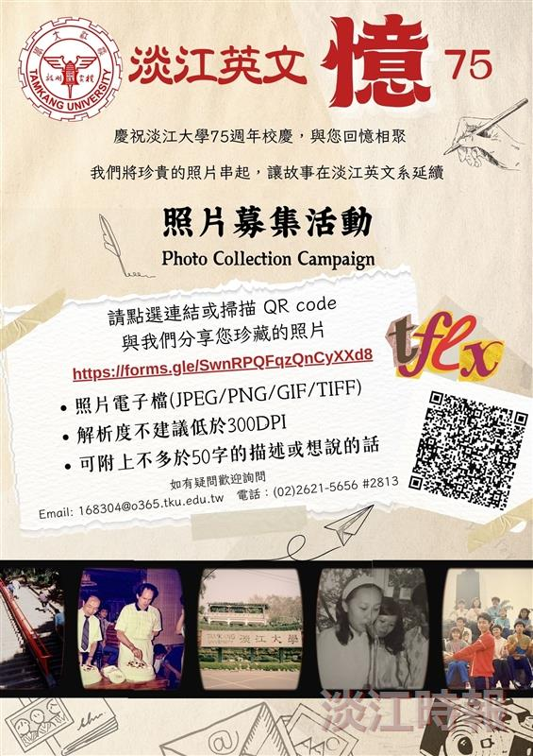
「淡江英文憶75」照片募集活動海報。（圖／英文系提供）

